Laboratório individual: os aprendizados com a sua escola
Roteiro da atividade
LABORATÓRIO INDIVIDUAL
Você entrega: um assistente ou revisor configurado com documentos públicos da sua escola e testado com dois pedidos.

Nesta atividade você vai | escolher uma atividade da oficina e refazê-la com a sua escola: preencher a pasta MODELO com documentos públicos, montar o assistente e testá-lo.
Você vai aprender a | • selecionar e anonimizar documentos antes de usar a IA;  • adaptar uma receita de assistente à sua realidade;  • registrar o que funcionou para levar à equipe.
Ao final, você terá | • pastas MODELO da sua escola (as necessárias);  • assistente ou revisor testado;  • registro do laboratório.

Fluxograma da atividade
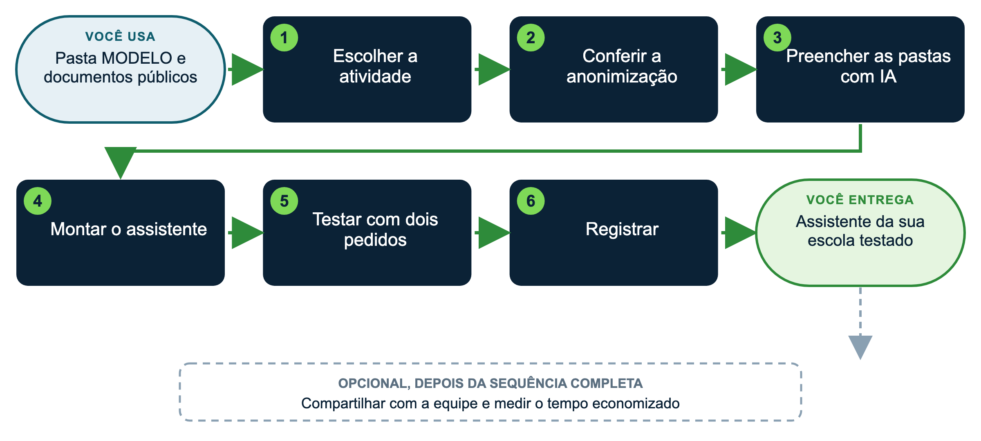

Materiais
Pasta ou arquivo | Para quê
materiais/escola_MODELO_para_preencher | Estrutura para a sua escola
07_assistentes/receitas (EXEMPLO) e receita_assistente_modelo (MODELO) | Instruções para adaptar
apoio/checklist_anonimizacao.pdf | Antes de anexar qualquer documento
Site e documentos públicos da sua escola | Fontes

Como usar os prompts: leia antes o que você vai obter e o que anexar; copie o texto da caixa verde, troque o que está [entre colchetes] e apague os colchetes. Se a resposta vier genérica, acrescente contexto (público, finalidade, um exemplo) em vez de repetir o pedido. Mais dicas no Guia de introdução (apoio/fundamentos).
COMO PRIORIZAR
Essencial (todos): passos 1, 2, 4 e 5. É o mínimo para chegar à entrega.
Aprofundar (se der tempo ou se você já tem experiência): passos 3 e 6.
Atalho para quem está começando: preencha só o perfil da escola e o tom de voz (passo 3) e monte o assistente de comunicação.
Desafio (experientes): faça uma das variações opcionais ou a dica para gestores que mais interessar à sua escola.

Passo a passo
1 Escolha a atividade ESSENCIAL
A que mais serve à sua rotina: carrossel de projetos, página de evento, assistente de formação, assistente de comunicação ou um dos quatro revisores.
2 Confira a anonimização ESSENCIAL
☐ Sem nomes de estudantes, familiares ou funcionários
☐ Sem CPF, RG, matrícula, endereços, telefones, e-mails pessoais
☐ Sem fotos, notas, laudos ou informações de saúde
☐ Sem informações financeiras de famílias
☐ Use "Estudante A", "Família 1", "Professor de Matemática" quando precisar
3 Preencha as pastas com a ajuda da IA APROFUNDAR
Só as pastas que a atividade escolhida usa. Anexe o modelo e cole o texto público:
▶ PROMPT PARA COPIAR
O que você vai obter: A primeira versão de uma pasta da sua escola, preenchida com informações públicas.
Anexe ou cite: O modelo correspondente da pasta MODELO (por exemplo, 01_perfil_da_escola/perfil_da_escola) e o texto público colado no fim do prompt.
Prompt:
Preencha o modelo de [perfil da escola] anexado com base apenas no texto abaixo, retirado do [site da escola]. Onde não houver informação, escreva [A CONFIRMAR]. Mantenha a tabela do modelo.
Texto: [cole aqui]

4 Monte o assistente ESSENCIAL
Copie a receita correspondente, troque os colchetes pelos dados da sua escola, crie o projeto e anexe as pastas preenchidas.
5 Teste com dois pedidos ESSENCIAL
Um pedido comum da sua rotina e um pedido que obrigue o assistente a respeitar um limite. Confira cada resposta com as fontes.
6 Registre APROFUNDAR
Pergunta | Anotação
Atividade escolhida
O que funcionou
O que ajustei nas instruções
Quem da equipe vai usar
Próximo passo

Se você usar outra plataforma
Plataforma | O que muda nesta atividade
ChatGPT | Projeto com instruções e arquivos.
Gemini | Gem com instruções e arquivos.
Manus | Cole a receita e anexe as pastas em cada tarefa.

DICAS PARA GESTORES: VARIAÇÕES E POSSIBILIDADES
• Comece pelo processo que mais se repete e tem baixo risco: comunicação de eventos é um bom ponto de partida.
• Use conta institucional quando a escola tiver; enquanto isso, só documentos públicos.
• Meça: quanto tempo a tarefa levava antes e quanto leva com o assistente, incluindo a conferência.
• Leve o registro para a reunião de equipe como caso concreto.

CUIDADOS
• Na dúvida sobre um documento, não anexe.

